Уважаемые коллеги!

26-27 августа 2021 года в формате интерактивной онлайн-трансляции в режиме реального времени состоится 5-й Евро-Азиатский саммит специалистов по пневмококковой инфекции.

Традиционно саммит проводится с целью обмена опытом и знаниями между специалистами в области микробиологии, эпидемиологии, пульмонологии и инфекционных заболеваний из России, Казахстана, Израиля, стран Балтии, а также Центральной и Восточной Европы.

Предстоящий саммит станет важным шагом в образовательной деятельности, направленной на повышение качества лечения и лабораторной диагностики, унификации и стандартизации подходов к организации эпидемиологического надзора за пневмококковыми инфекциями в разных регионах Российской Федерации, странах Европы и Азии.

Приглашаем Вас присоединиться к участию!

Среди спикеров саммита:

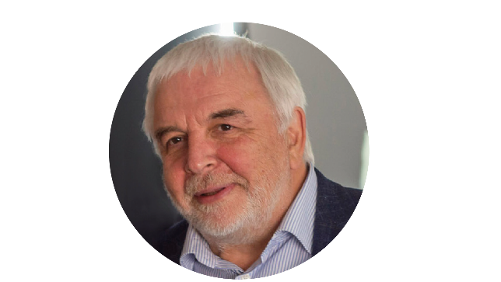 | Антибактериальная терапия пневмококковых инфекций и резистентность на фоне пандемии  COVID-19  проф. Сергей Владимирович Сидоренко, Санкт-Петербург
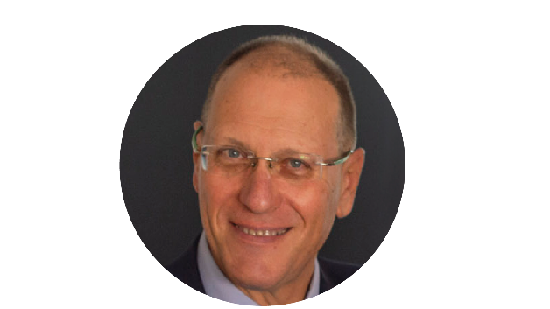 | Пневмококковые и респираторные заболевания у детей во время эпидемии COVID-19  проф. Дэвид Гринберг, Израиль
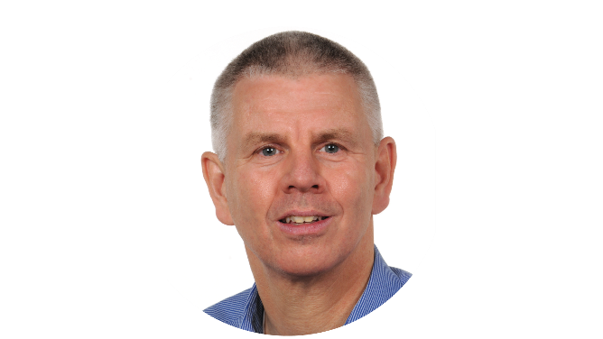 | Изменчивость серотипов пневмококка на фоне пандемии  COVID-19  Марк ван дер Линден, Германия

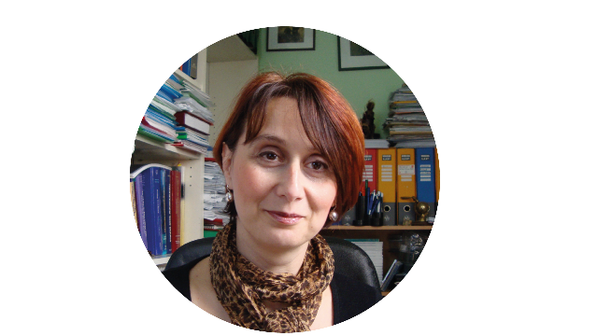 | Пневмококковая инфекция во время пандемии COVID-19: опыт Румынии  проф. Оана Фалуп-Пекурариу, Румыния
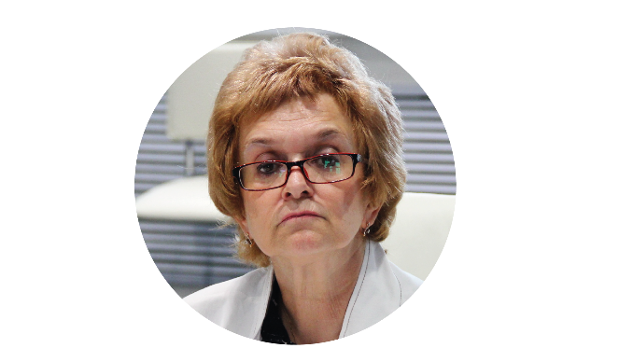 | Группы риска пневмококковой инфекции у пациентов с COVID-19  проф. Галина Львовна Игнатова, Челябинск
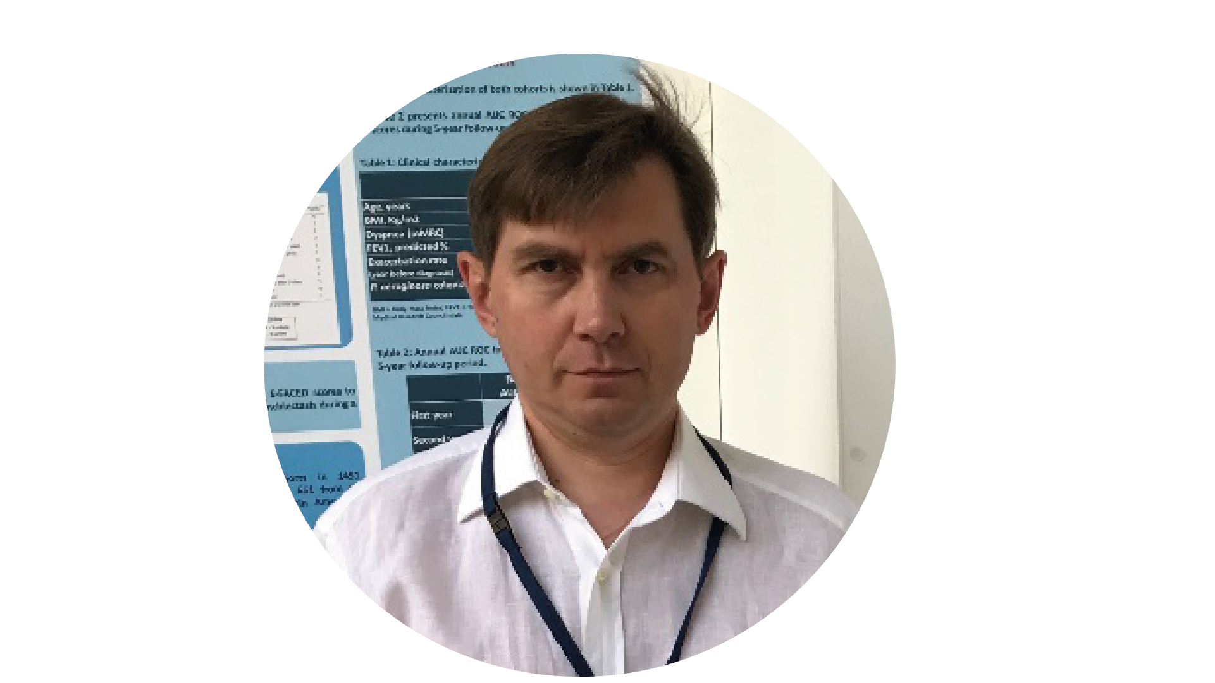 | Вакцинация против пневмококка в период пандемии COVID-19. Ожидания и реальность  проф. Владимир Николаевич Антонов, Челябинск

Программа мероприятия будет анонсирована дополнительно.

Обращаем Ваше внимание: до 16 августа осуществляется прием заявок на размещение постерных докладов.
Зарегистрироваться и ознакомиться с правилами оформления работ можно на сайте мероприятия www.congress-ph.ru

*На текущий момент для просмотра доступны материалы 4-го Евро-Азиатского саммита, который состоялся 4-5 декабря 2020 г. www.pneumosummit.ru
